Spring源码

# 常见问题

1、Bean的生命周期

2、循环依赖

3、三级缓存

4、FactoryBean和BeanFactory的区别

5、ApplicationContext和BeanFactory的区别

6、设计模式

# IOC

**Spring的基石**，Spring容器不单单只有⼀个，可以归为两种类型：

1 Bean⼯⼚，BeanFactory【功能简单】

2 应⽤上下⽂，ApplicationContext【功能强⼤，⼀般我们使⽤这个】

底层实现机制为反射

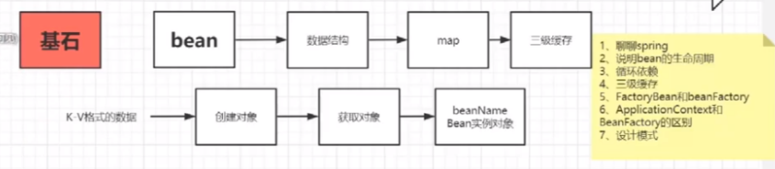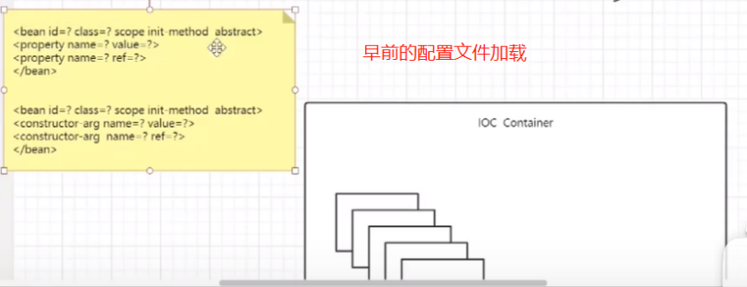

提前定义好Bean的相关信息，有工厂去创建

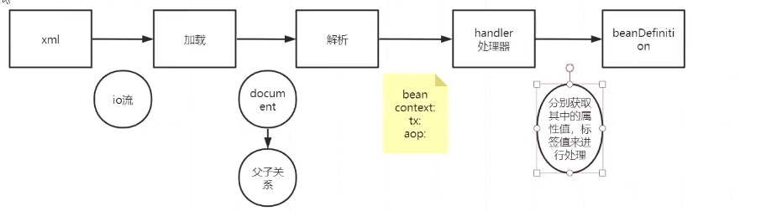

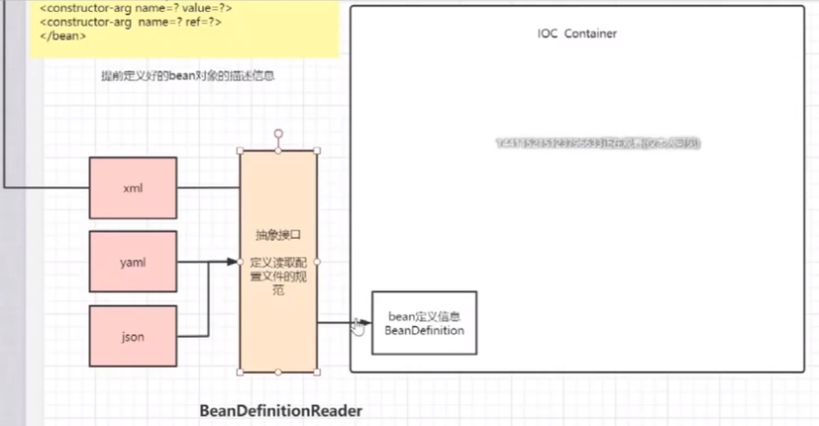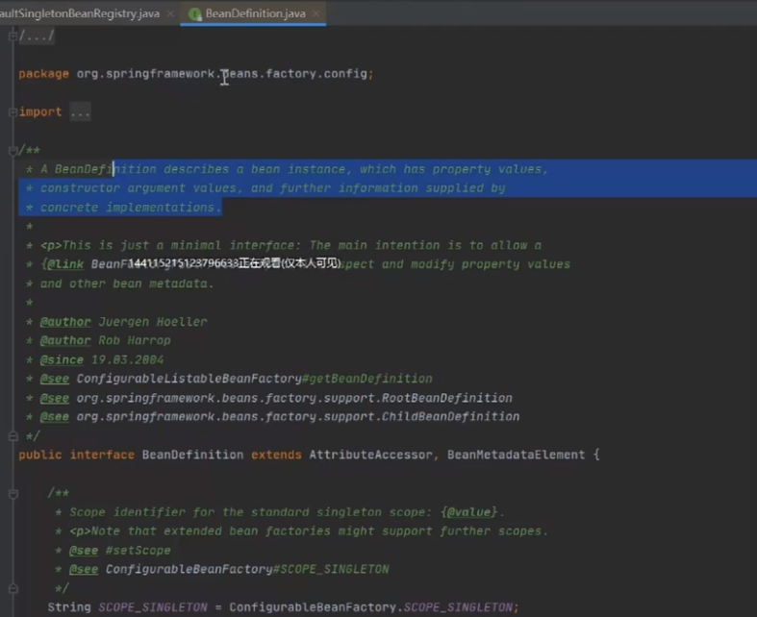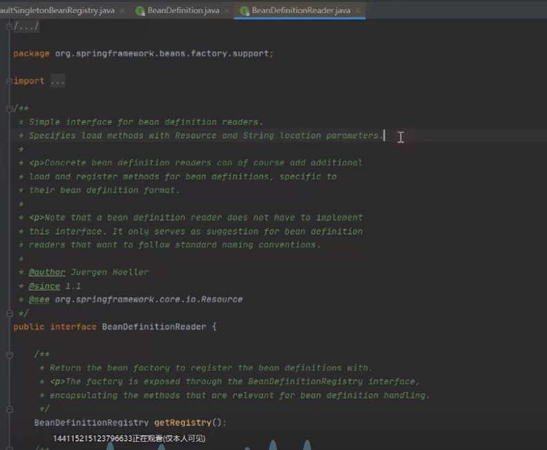

对象的实例化与初始化

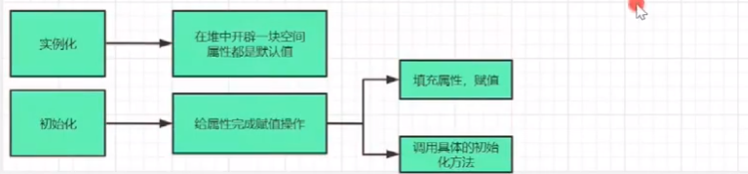

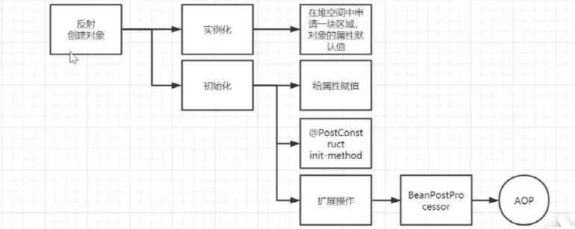

先实例化，后初始化

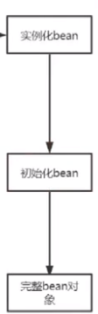

## BeanFactory

访问一个简单Bean的根接口

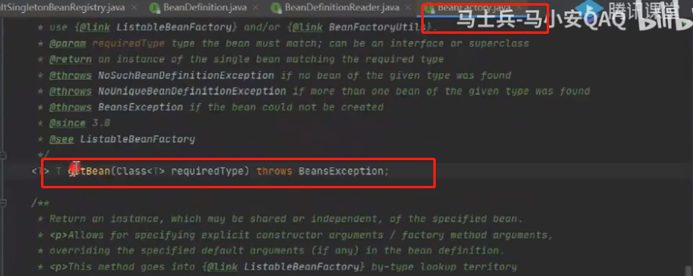

在容器中实例化，需要反射

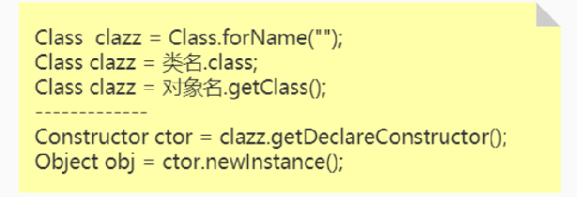

## 啥是BPP

BBP的全称叫做：BeanPostProcessor，⼀般我们俗称**对象后处理器**

简单来说，通过BeanPostProcessor可以对我们的对象进⾏“**加⼯处理**”。

Spring管理Bean(或者说Bean的⽣命周期)也是⼀个**常考**的知识点

1. ResouceLoader加载配置信息

2. BeanDefintionReader解析配置信息，⽣成⼀个⼀个的BeanDefintion

3. BeanDefintion 由BeanDefintionRegistry管理起来

4. BeanFactoryPostProcessor对配置信息进⾏加⼯(也就是处理配置的信息，⼀般通过

PropertyPlaceholderConfigurer来实现)

5. 实例化Bean

6. 如果该Bean 配置/实现了InstantiationAwareBean，则调⽤对应的⽅法

7. 使⽤BeanWarpper来完成对象之间的属性配置(依赖)

8. 如果该Bean 配置/实现了Aware接⼝，则调⽤对应的⽅法

9. 如果该Bean配置了BeanPostProcessor的before⽅法，则调⽤

10. 如果该Bean配置了 init-method 或者实现InstantiationBean，则调⽤对应的⽅法

11. 如果该Bean配置了BeanPostProcessor的after⽅法，则调⽤

12. 将对象放⼊到HashMap中

13. 最后如果配置了destroy或者DisposableBean

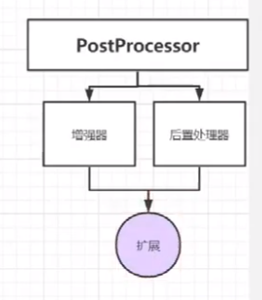

**BeanDefintion----通过扩展生成bean，存入BeanFactory**

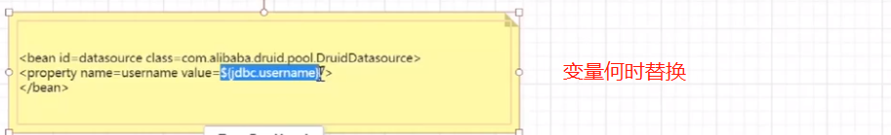

## BeanFactoryPostProcessor

对配置信息进⾏加⼯(也就是处理配置的信息，⼀般通过

**PropertyPlacehHolderConfigurer**来实现),进行赋值操作

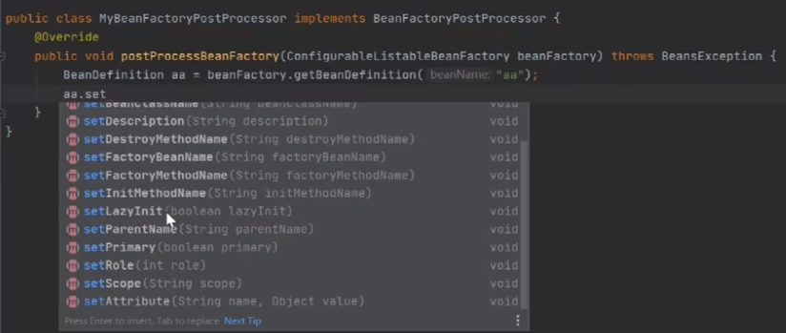

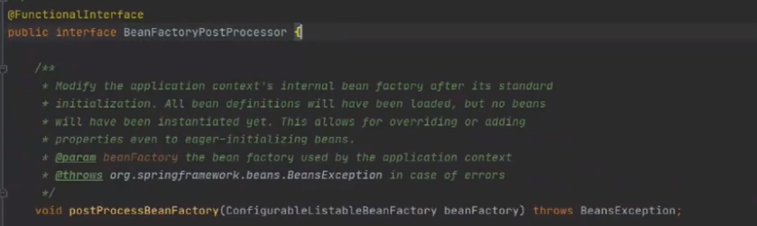

**变量的真实替换**

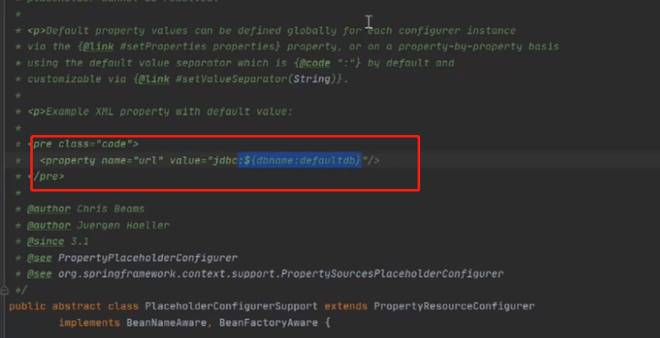

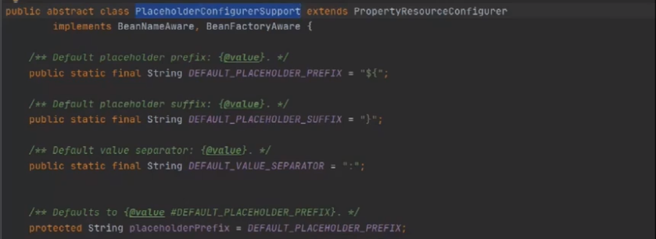



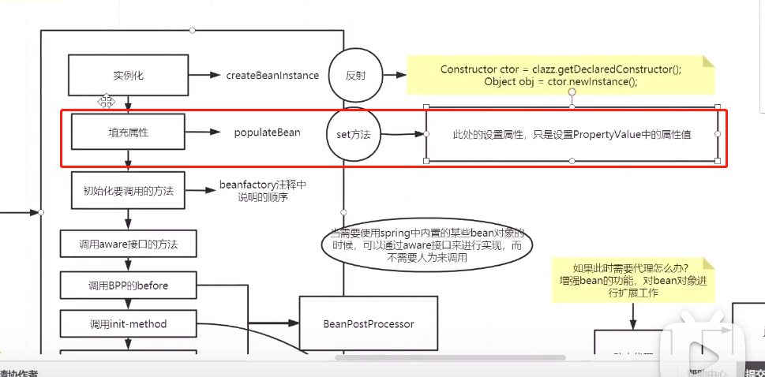

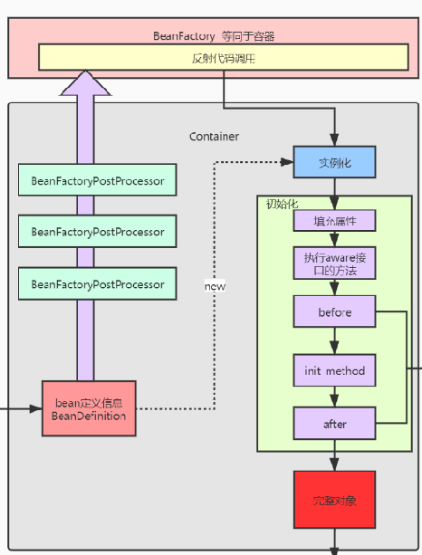

## BeanPostProcessor接口的作用

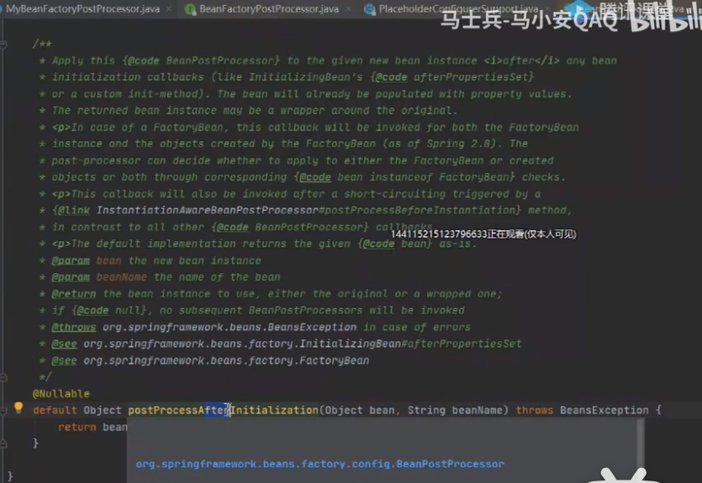

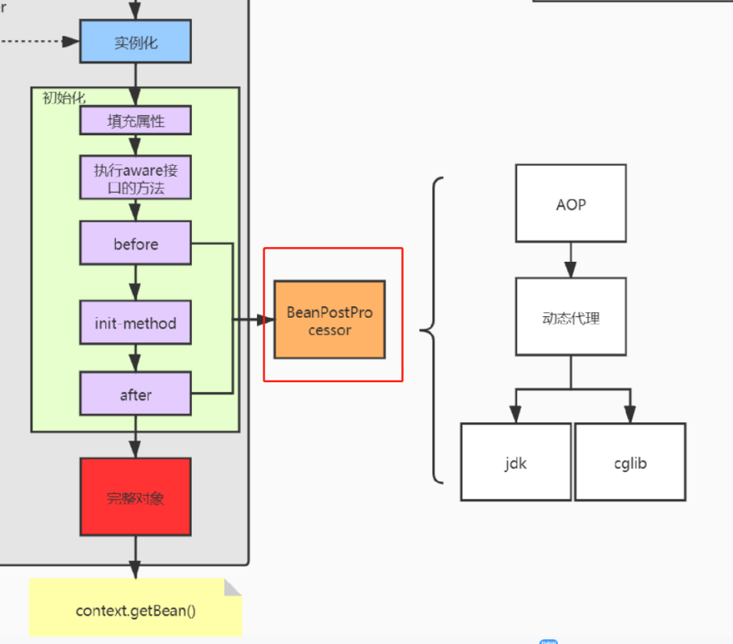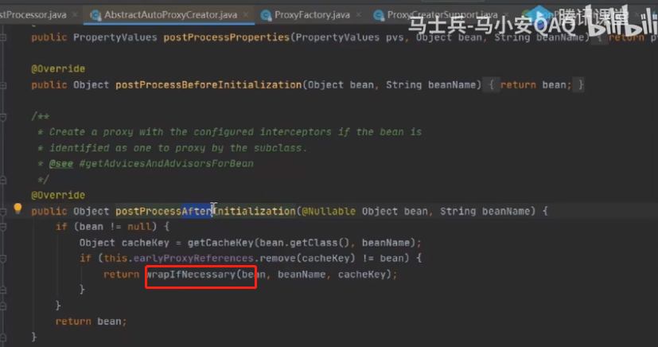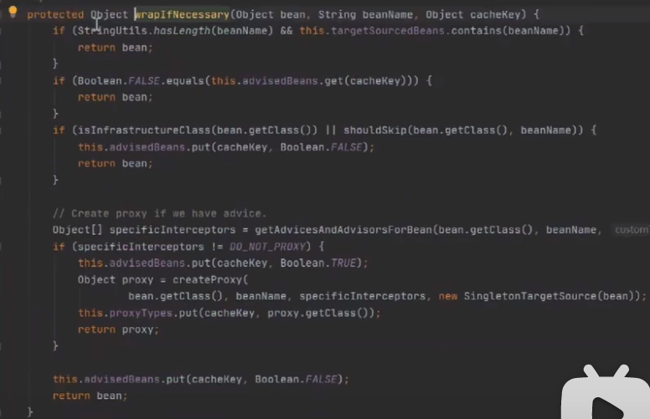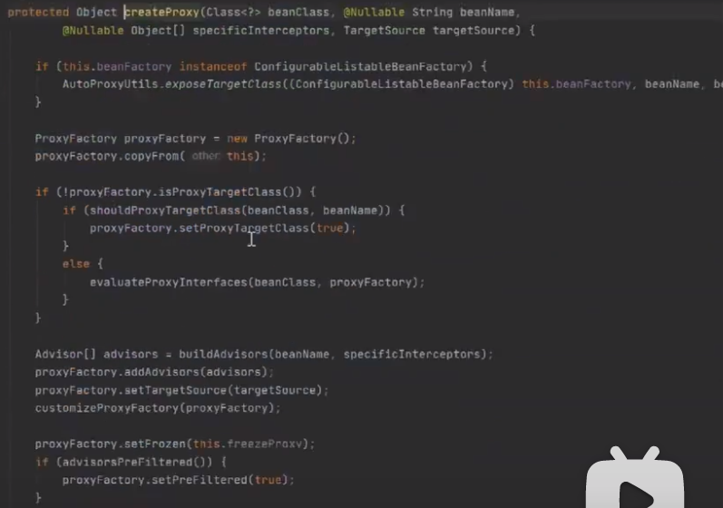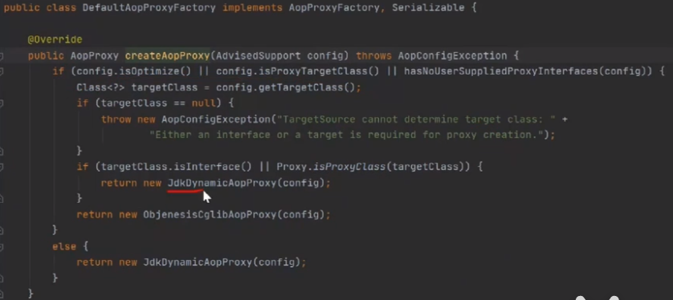

Bean的生命周期

## Enviroment 接口的作用

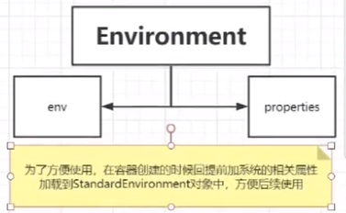

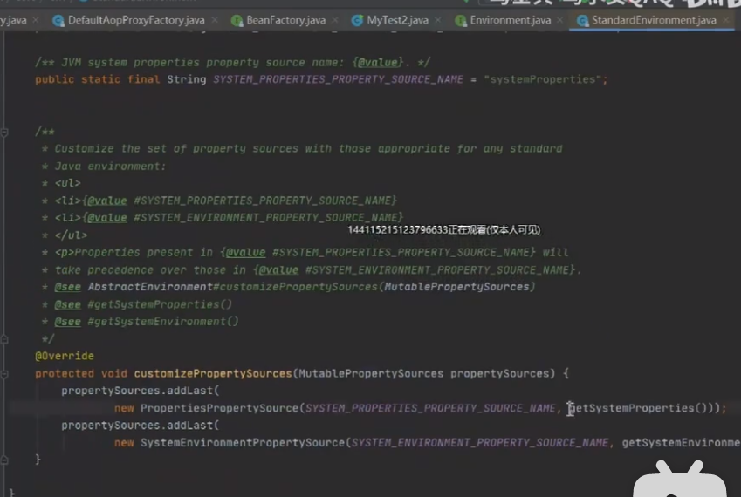

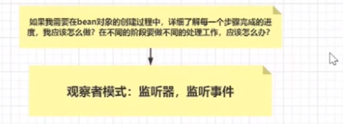

## Refresh

public void refresh() throws BeansException, IllegalStateException {

synchronized (this.startupShutdownMonitor) {

//刷新前的预处理;

prepareRefresh();

//获取BeanFactory；默认实现是**DefaultListableBeanFactory**，在创建容器的时候创建的

ConfigurableListableBeanFactory beanFactory = obtainFreshBeanFactory();

//BeanFactory的预准备工作（BeanFactory进行一些设置，比如context的类加载器，BeanPostProcessor和XXXAware自动装配等）

prepareBeanFactory(beanFactory);

try {

//BeanFactory准备工作完成后进行的后置处理工作

postProcessBeanFactory(beanFactory);

//执行BeanFactoryPostProcessor的方法；

invokeBeanFactoryPostProcessors(beanFactory);

//注册BeanPostProcessor（Bean的后置处理器），在创建bean的前后等执行

registerBeanPostProcessors(beanFactory);

//初始化MessageSource组件（做国际化功能；消息绑定，消息解析）；

initMessageSource();

//初始化事件派发器

initApplicationEventMulticaster();

//子类重写这个方法，在容器刷新的时候可以自定义逻辑；如创建Tomcat，Jetty等WEB服务器

onRefresh();

//注册应用的监听器。就是注册实现了ApplicationListener接口的监听器bean，这些监听器是注册到ApplicationEventMulticaster中的

registerListeners();

//初始化所有剩下的非懒加载的单例bean

finishBeanFactoryInitialization(beanFactory);

//完成context的刷新。主要是调用LifecycleProcessor的onRefresh()方法，并且发布事件（ContextRefreshedEvent）

finishRefresh();

}

......

}

## Aware接口

只要实现了Aware子接口的Bean都能获取到一个Spring底层组件，用于辅助Spring Bean以编程的方式调用Spring容器。通过实现这些接口，可以增强Spring Bean的功能，但是也会造成对Spring容器的绑定。

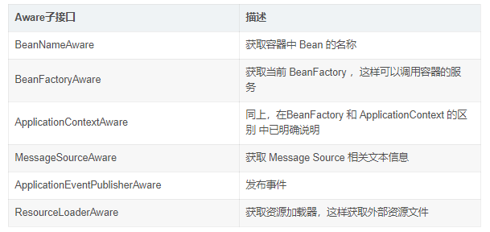

**发现Bean,从容器中取出注册的Bean**

@Service  
public class beanfactoryHelper implements BeanFactoryAware *{* private static *beanfactory beanfactory*;  
 @Override  
 public void setbeanfactory*(beanfactory* beanfactory*)* throws BeansException *{* this.*beanfactory* = beanfactory;  
 *}* public static Object getBean*(*String beanName*) {* if *(beanfactory* == null*) {* throw new NullPointerException*(*"beanfactory is null!"*)*;  
 *}* return *beanfactory*.getBean*(*beanName*)*;  
 *}  
}*

@Service  
public class ApplicationContextHelper implements ApplicationContextAware *{* private static ApplicationContext *applicationContext*;  
 @Override  
 public void setApplicationContext*(*ApplicationContext applicationContext*)* throws BeansException *{* this.*applicationContext* = applicationContext;  
 *}* public static Object getBean*(*String beanName*){* if*(applicationContext* == null*){* throw new NullPointerException*(*"ApplicationContext is null!"*)*;  
 *}* return *applicationContext*.getBean*(*beanName*)*;  
 *}  
}*

## 循环依赖

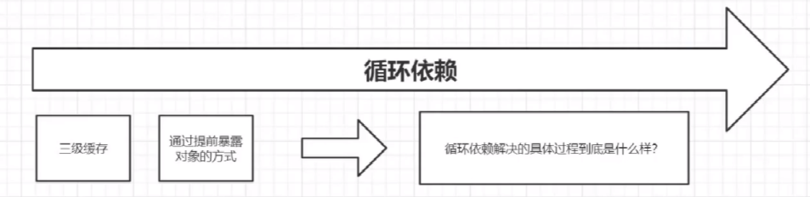

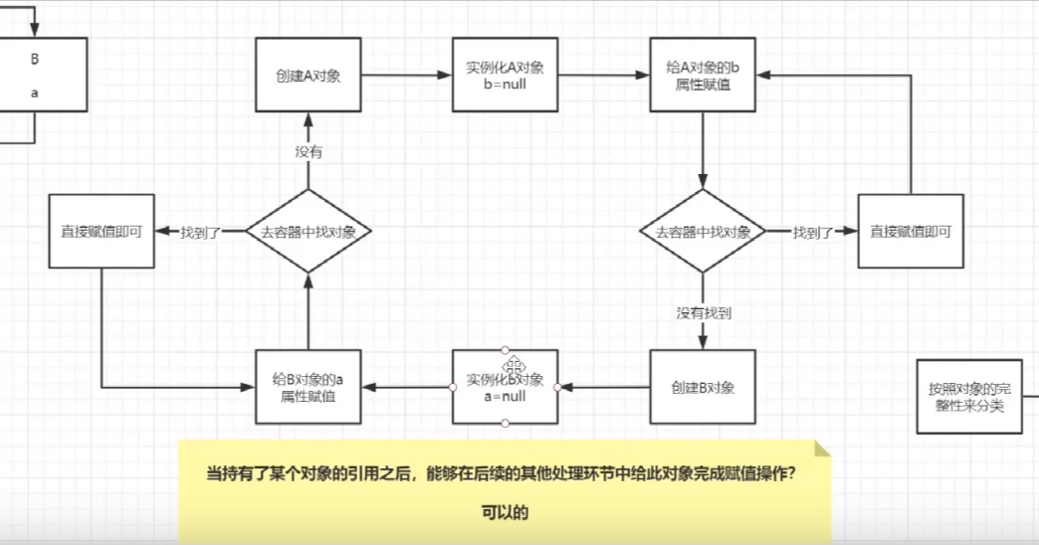

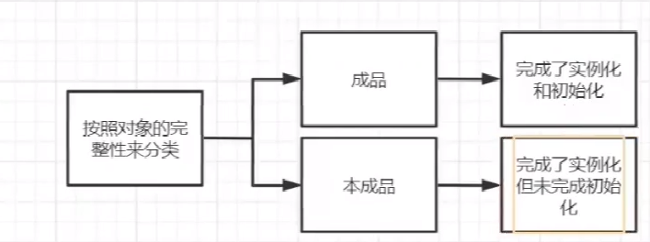

引入缓存解决依赖

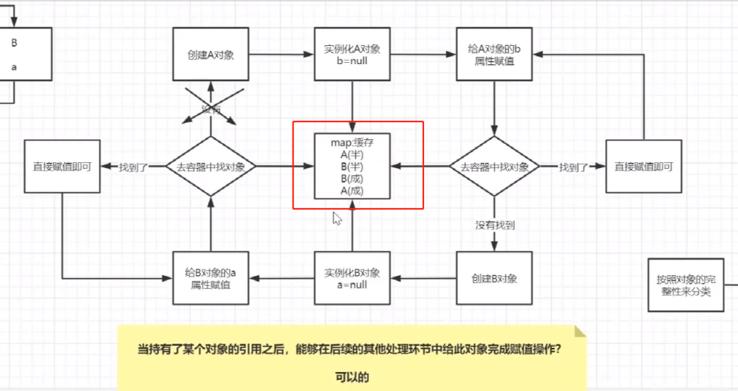

三级缓存分层的原因是，容器中只能有单利的Bean，不能同时存在成品和半成品Bean

当完成整改bean的创建后，半成品被替换成成品

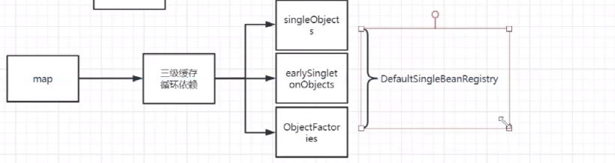

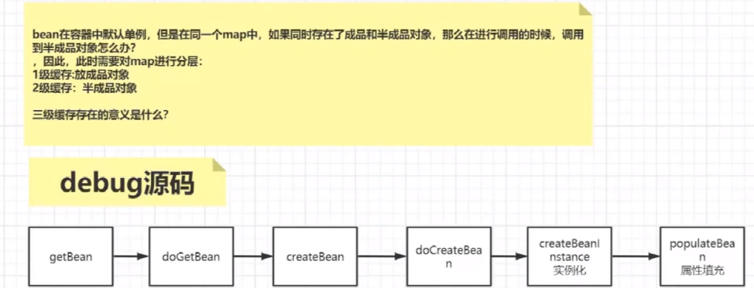

## 循环依赖Debug代码调试

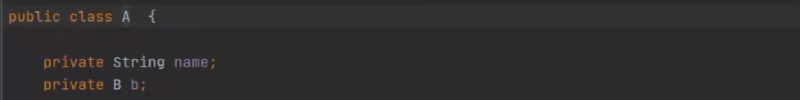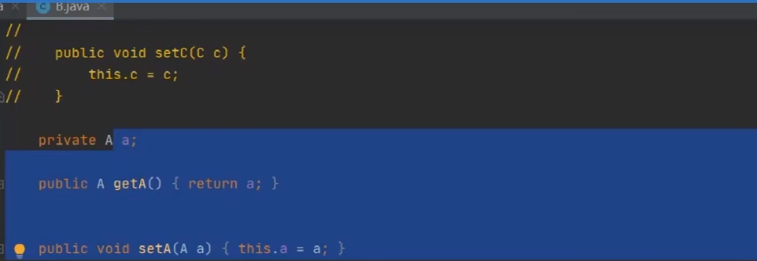

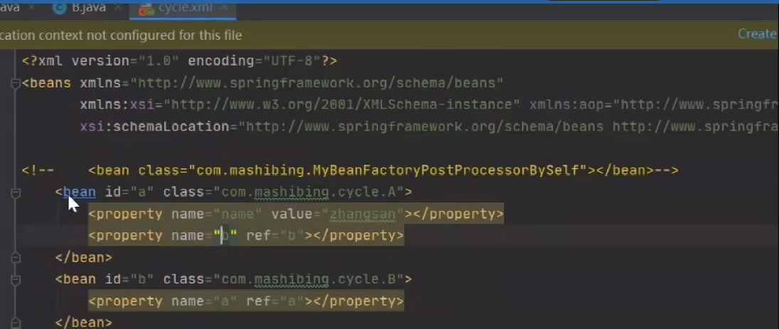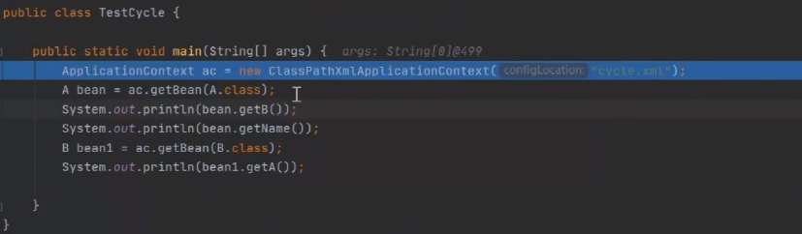

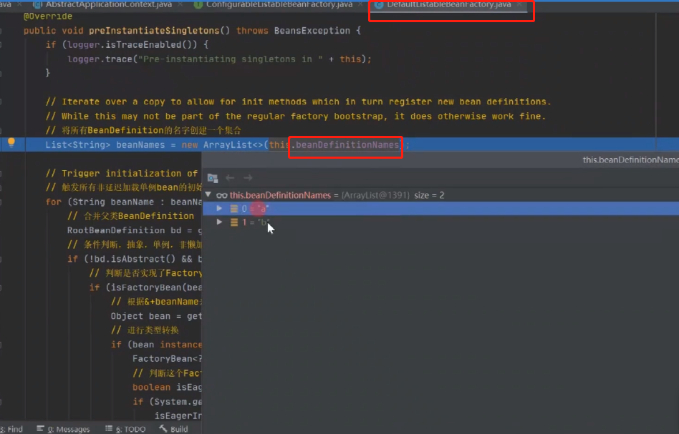

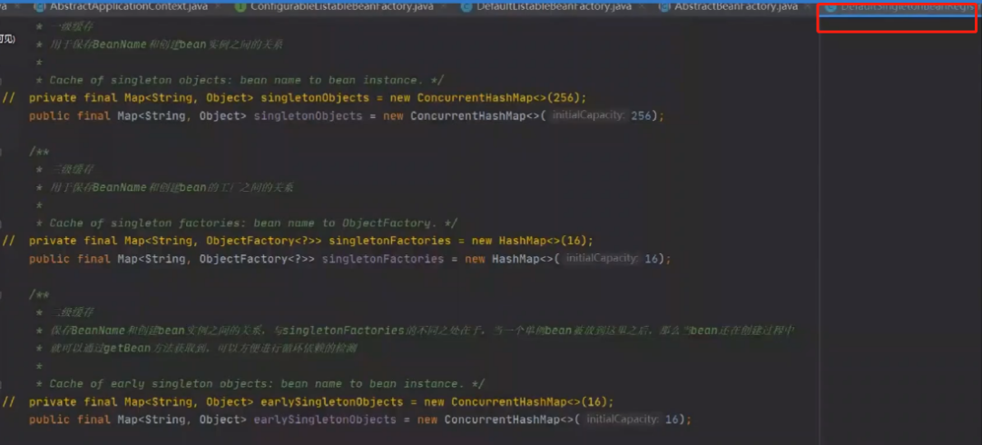

三级缓存中存放的仅是key为Bean，valu为lambda表达式，不是实例化的对象

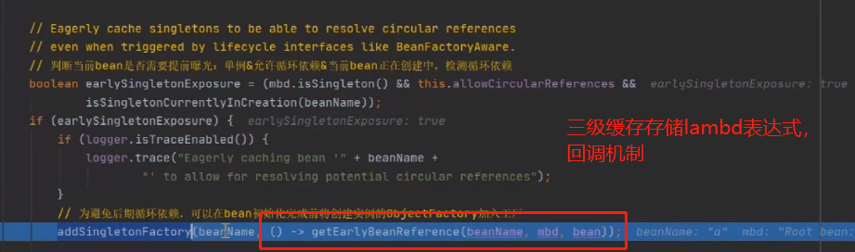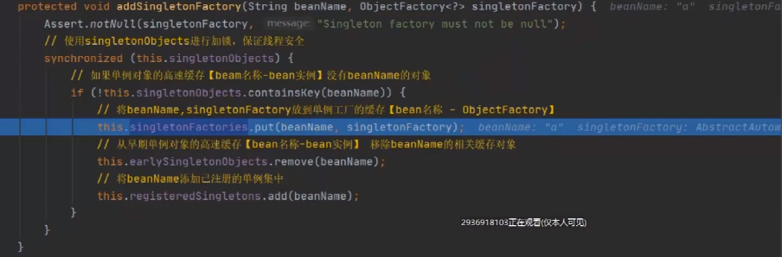

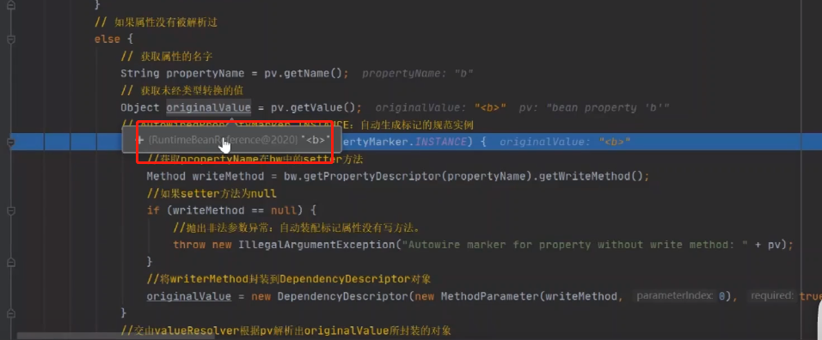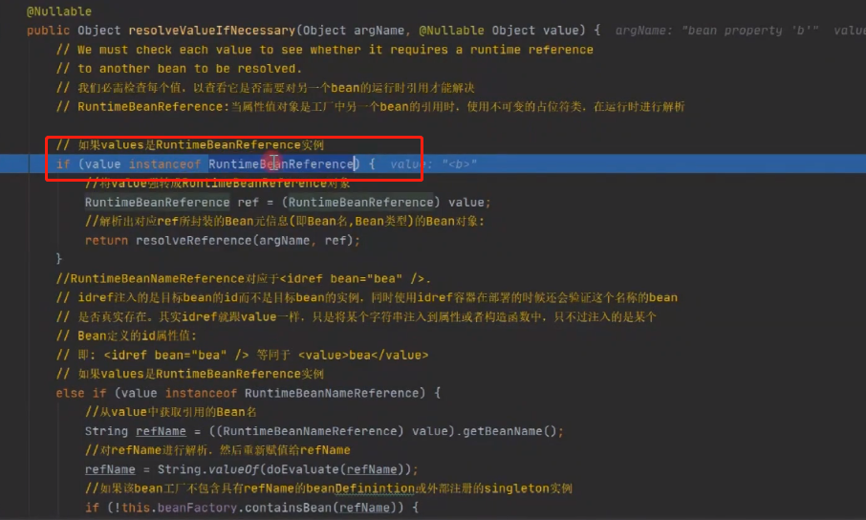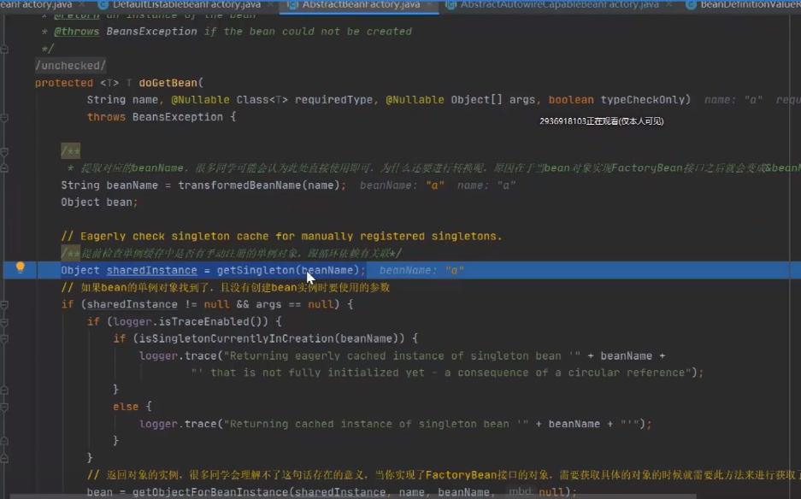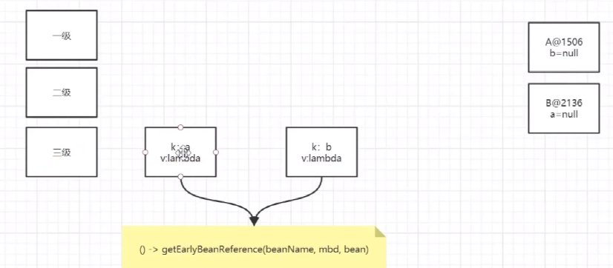

从三级缓存中取出A,lambda进行处理

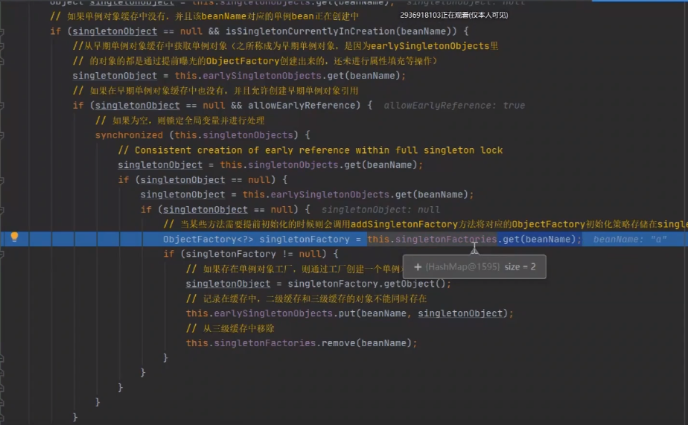

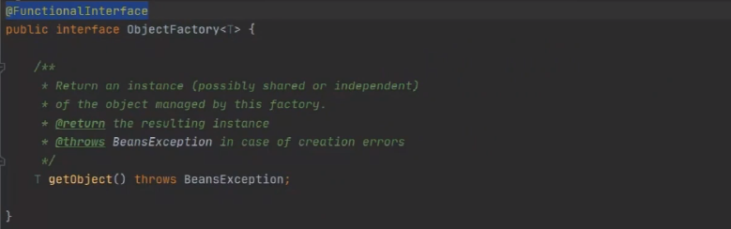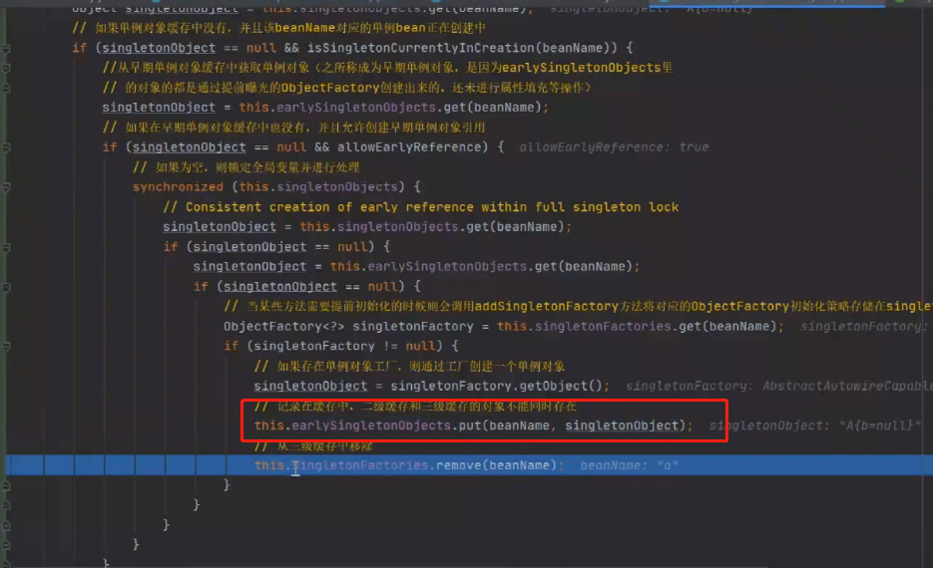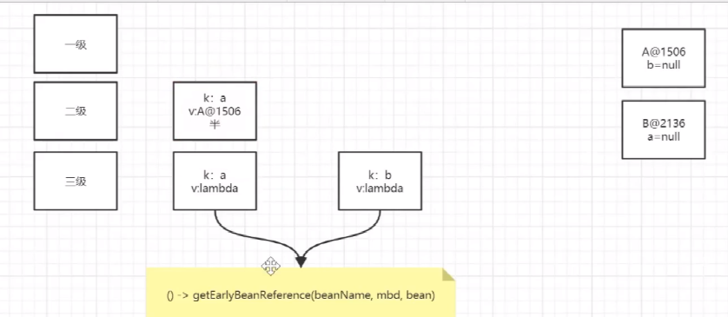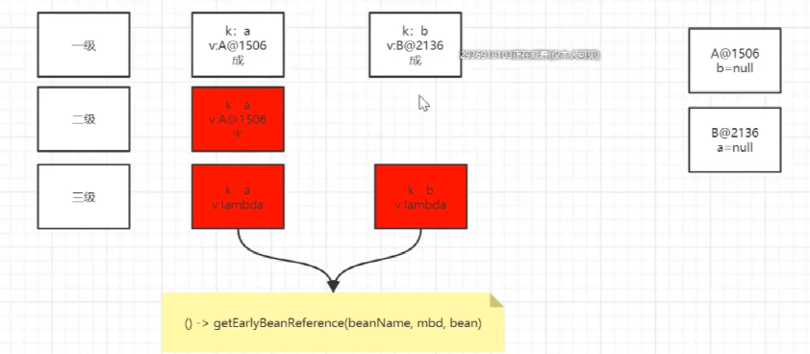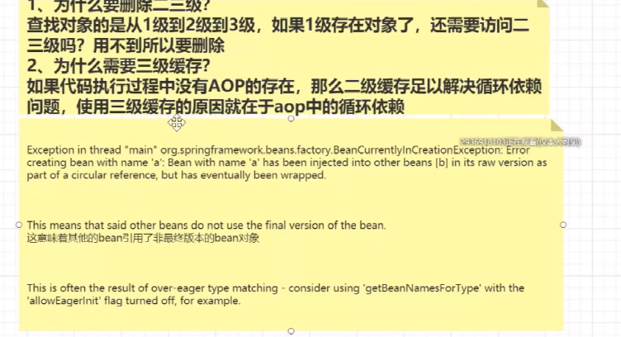

Lambda表达式的处理

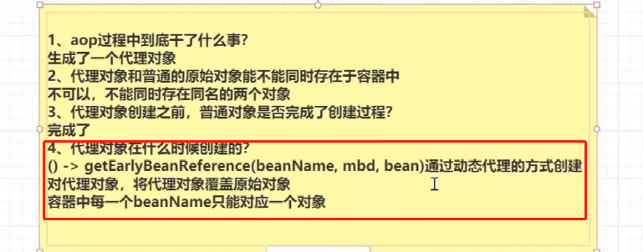

创建代理对象并替换之前的三级缓存中的lambda

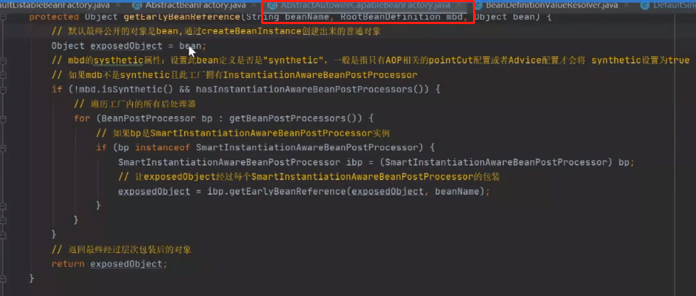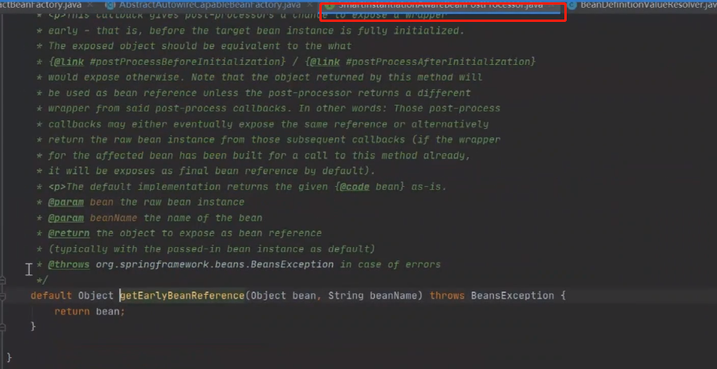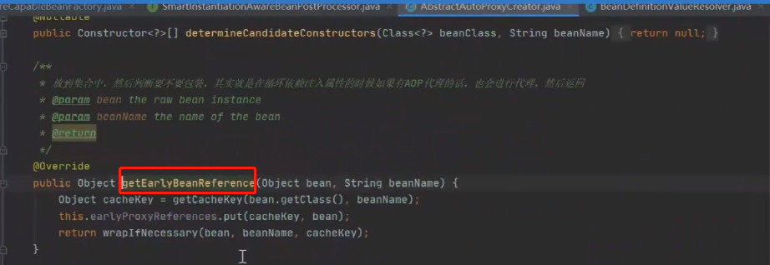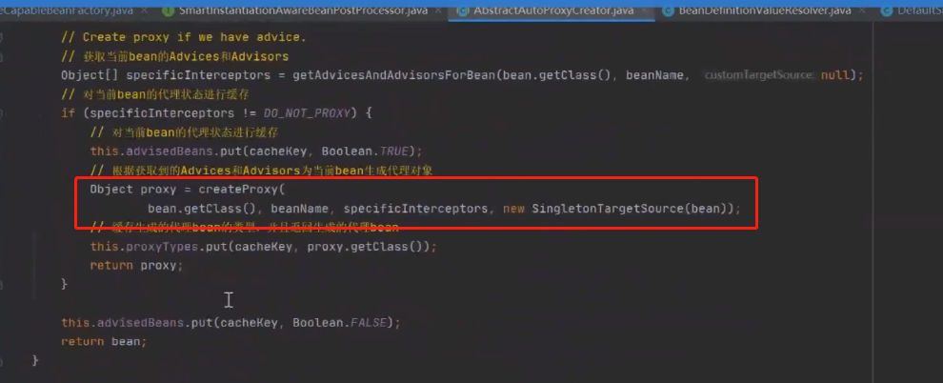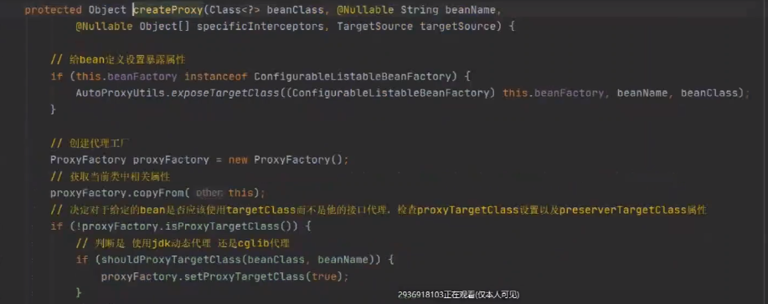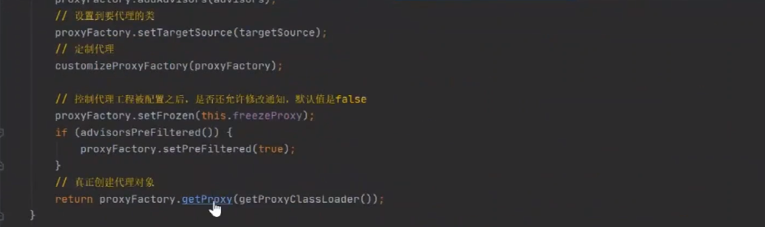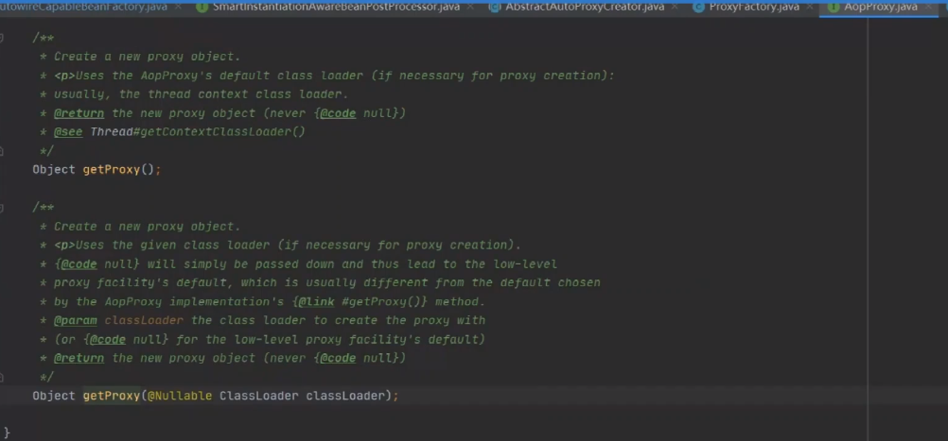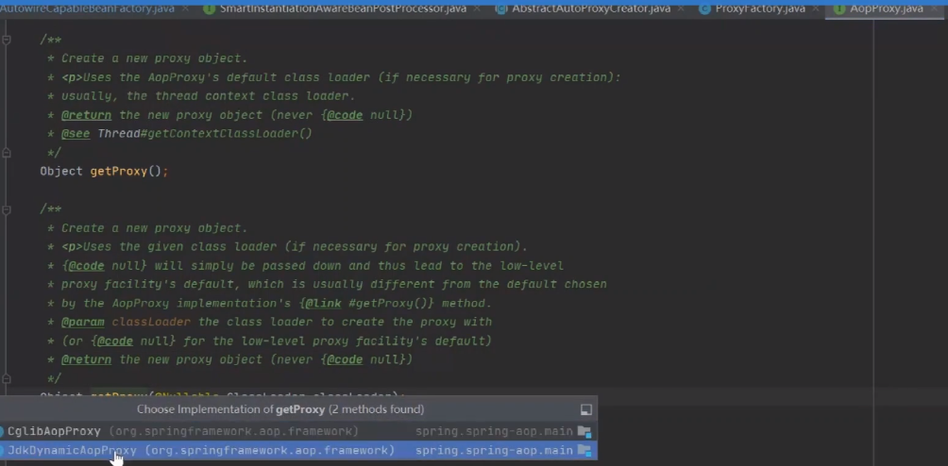

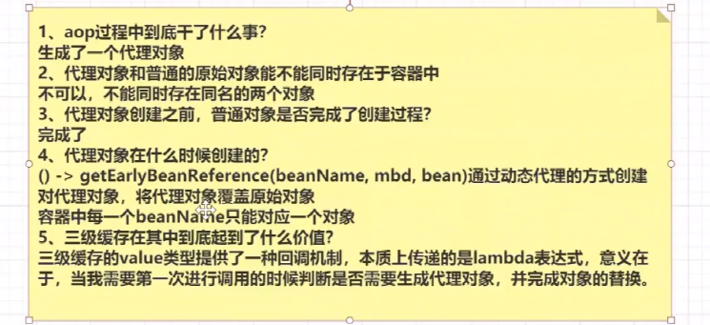

## Spring的9道面试专题

## cjlib和jdk代理的实现原理

## BeanFactory和FactoryBean的区别

public interface FactoryBean<T> {

//返回的对象实例

T getObject() throws Exception;

//Bean的类型

Class<?> getObjectType();

//true是单例，false是非单例 在Spring5.0中此方法利用了JDK1.8的新特性变成了default方法，返回true

boolean isSingleton();

}

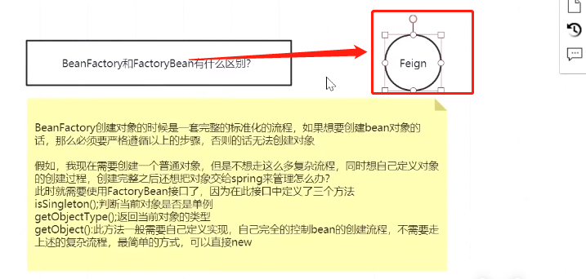

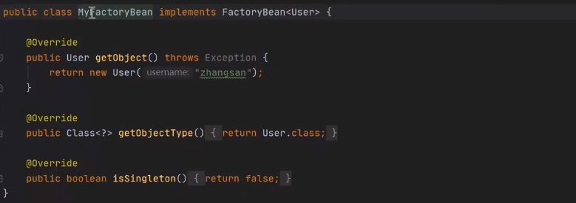

## 自定义Bean

1、ImportBeanDefintionRegister方式手动注册bean

public class MapperAutoConfigureRegistrar implements ImportBeanDefinitionRegistrar, ResourceLoaderAware {

private ResourceLoader resourceLoader;

@Override

public void registerBeanDefinitions(AnnotationMetadata importingClassMetadata, BeanDefinitionRegistry registry) {

MapperBeanDefinitionScanner scanner = new MapperBeanDefinitionScanner(registry, false);

scanner.setResourceLoader(resourceLoader);

scanner.registerFilters();

//这里增加对Ma注解类的扫描

scanner.addIncludeFilter(new AnnotationTypeFilter(Ma.class));

//测试直接写死，可改成要scan的目录

scanner.doScan("com.si");

}

@Override

public void setResourceLoader(ResourceLoader resourceLoader) {

this.resourceLoader = resourceLoader;

}

}

2、@Bean注解

@Configuration

public class MyConfiguration{

//将一个Bean交由Spring进行管理

@Bean

public MyBean myBean(){

return new MyBean();

}

}

3、使用FactoryBean

@Component

public class SherlockFactoryBean implements FactoryBean {

@Override

public Object getObject() throws Exception {

return new User("sherlock", 20);

}

@Override

public Class<?> getObjectType() {

return User.class;

}

}

1. BeanFactoryPostProcessor实现一个BeanFactory的后置处理器，在其中就可以获得BeanFactory，这样就可以调用**registerSingleton**方法。

@Component

public class SherlockBeanFactoryPostProcessor implements BeanFactoryPostProcessor {

@Override

public void postProcessBeanFactory(ConfigurableListableBeanFactory beanFactory) throws BeansException {

beanFactory.**registerSingleton**("sherlock", new User("sherlock", 18));

}

}

# AOP

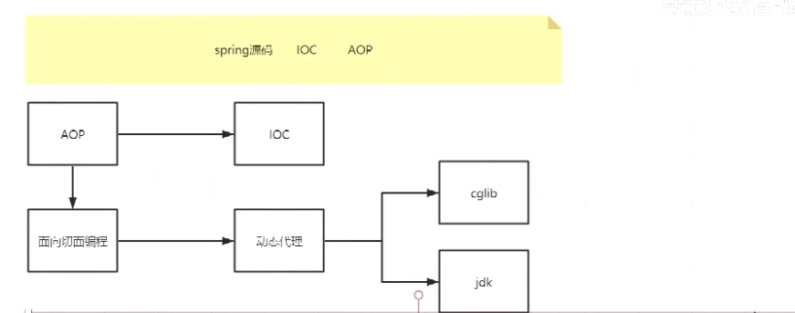

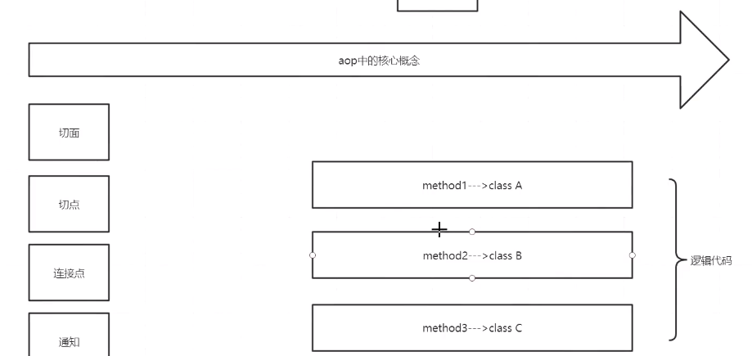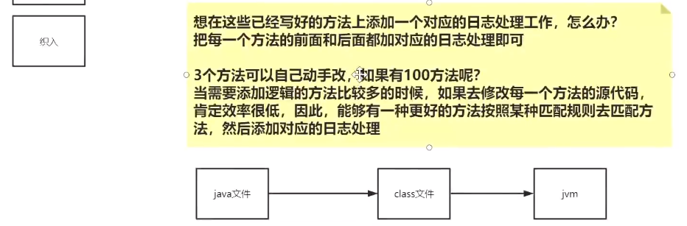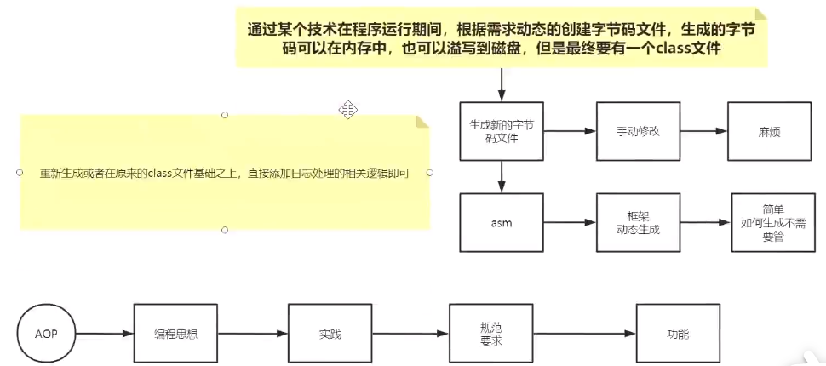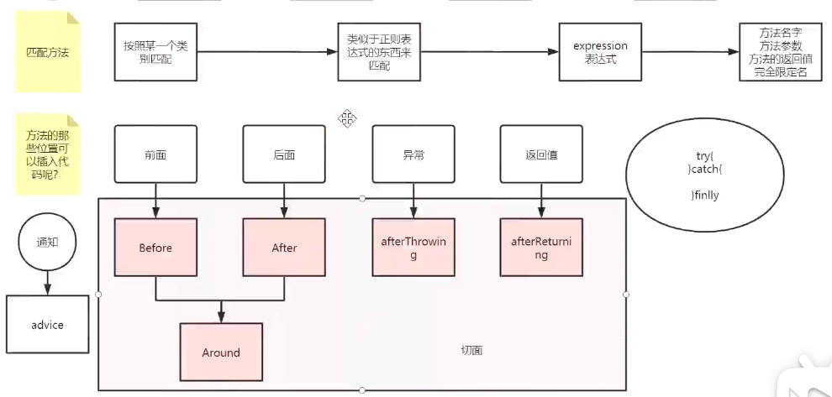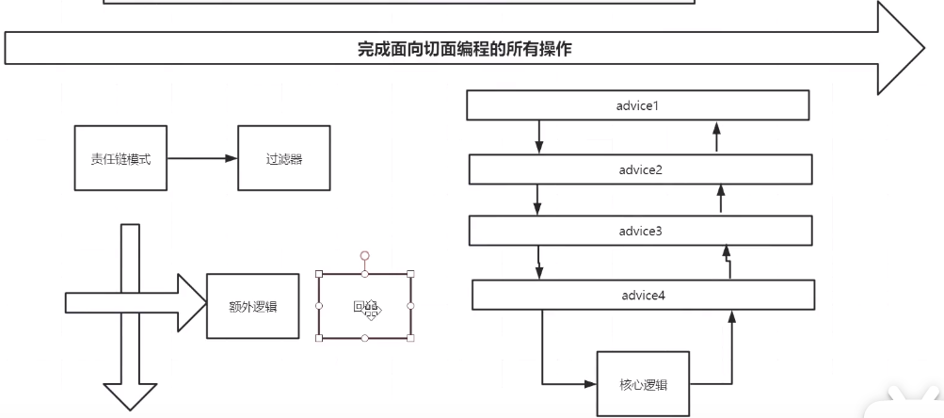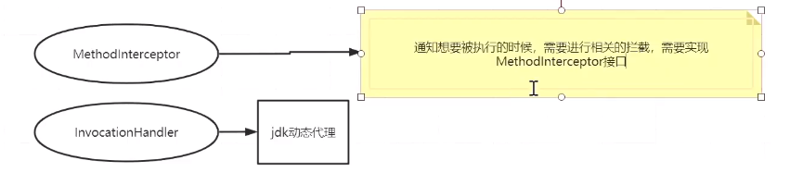

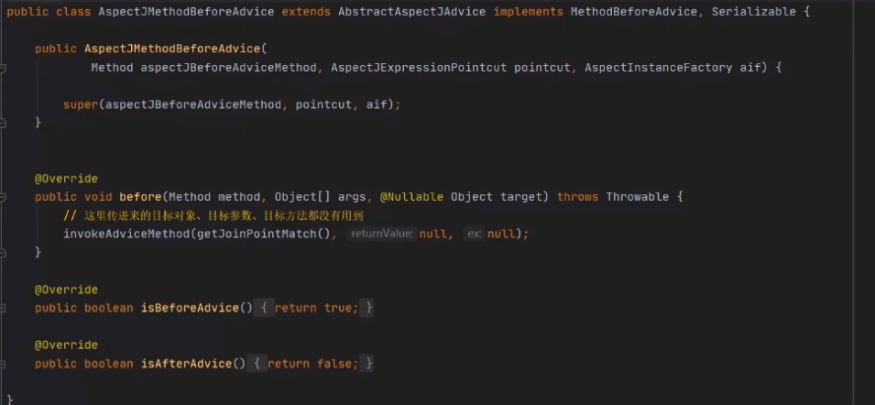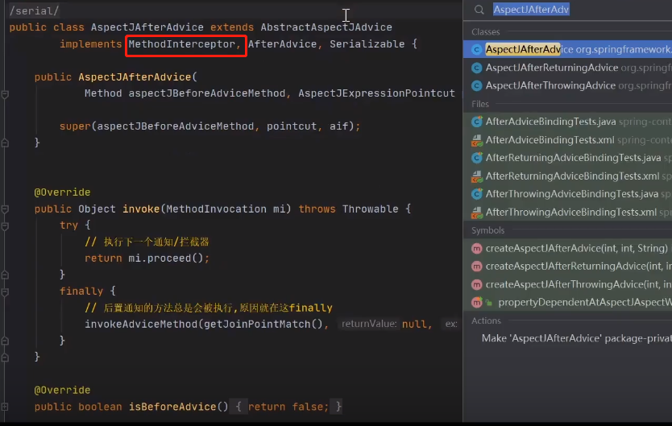

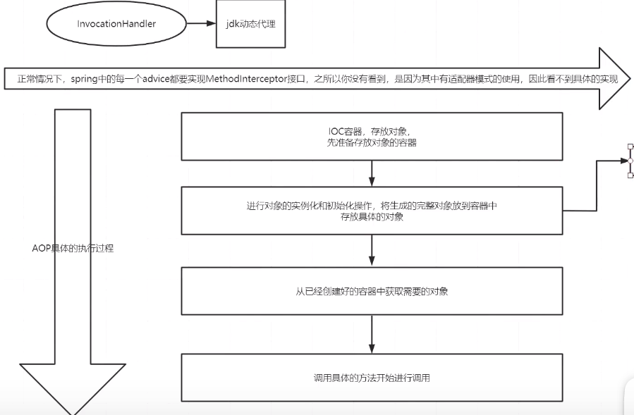

链式调用过程

每一个切面执行完成后回到chain中查询并执行下一条

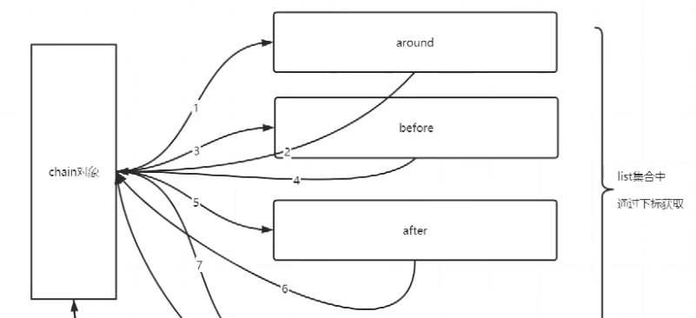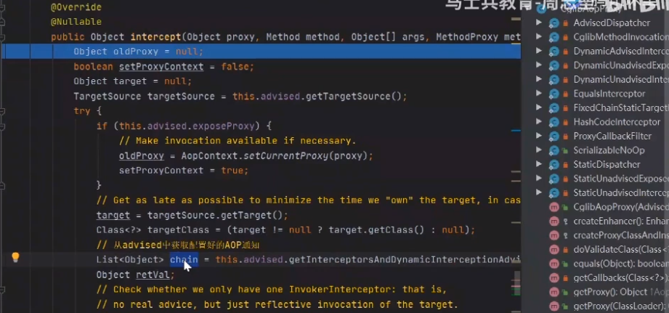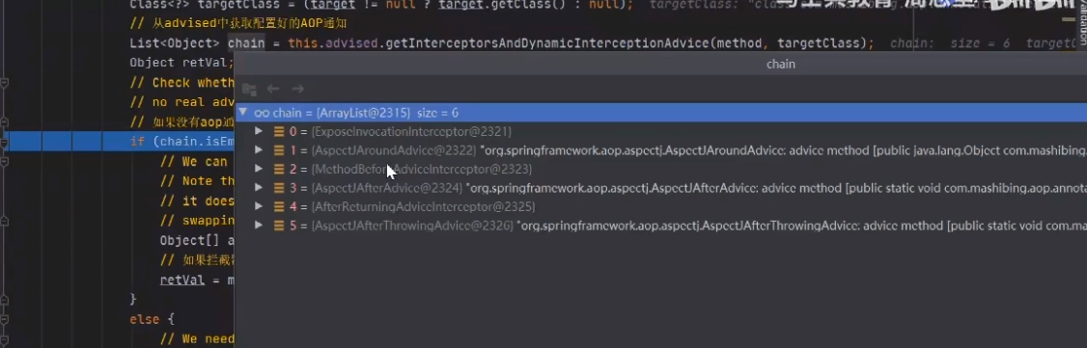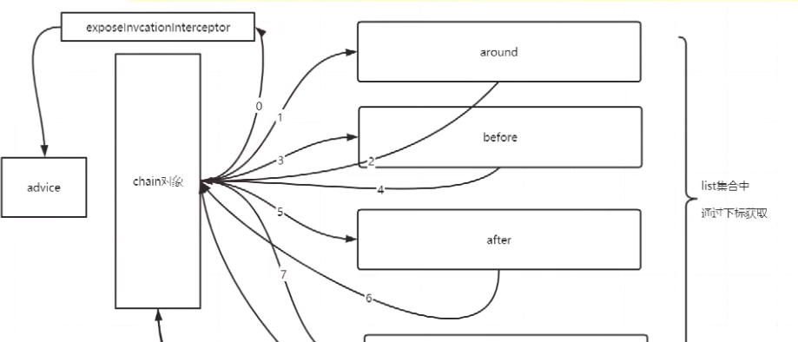

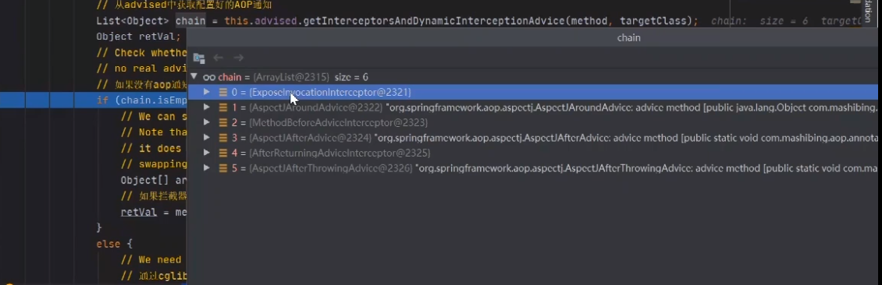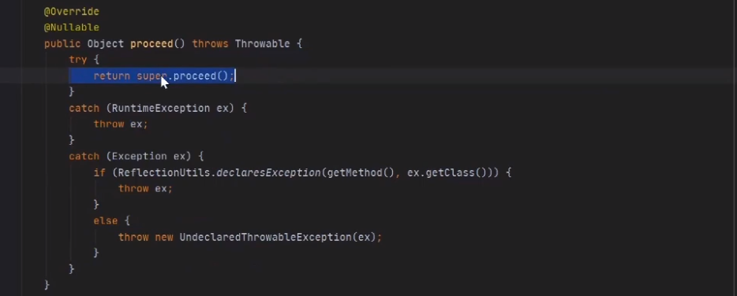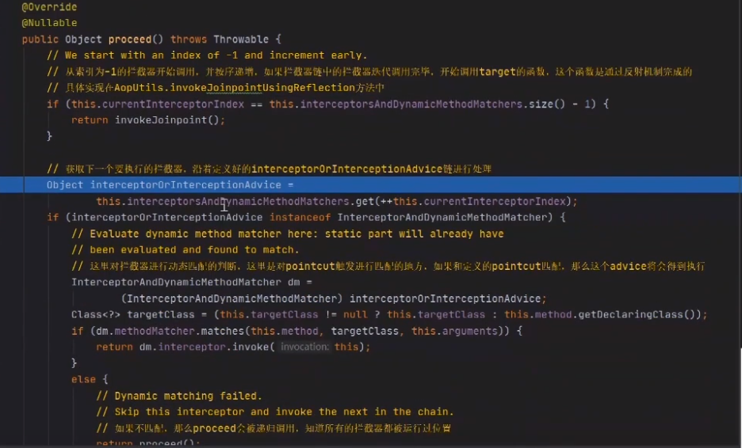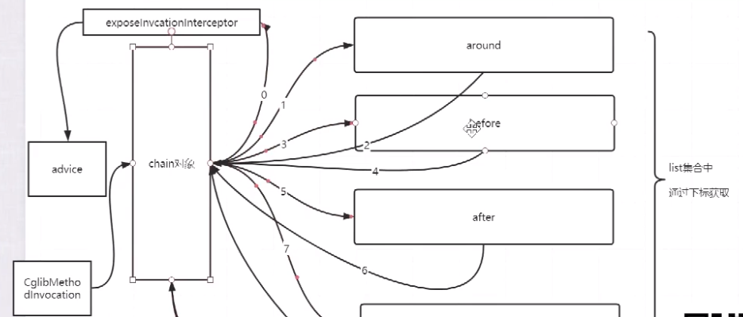

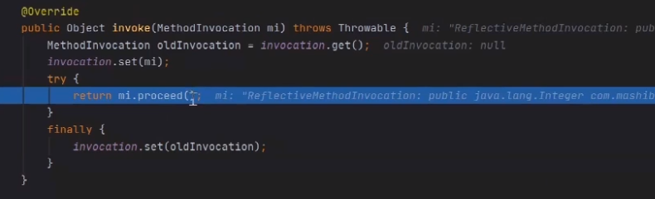

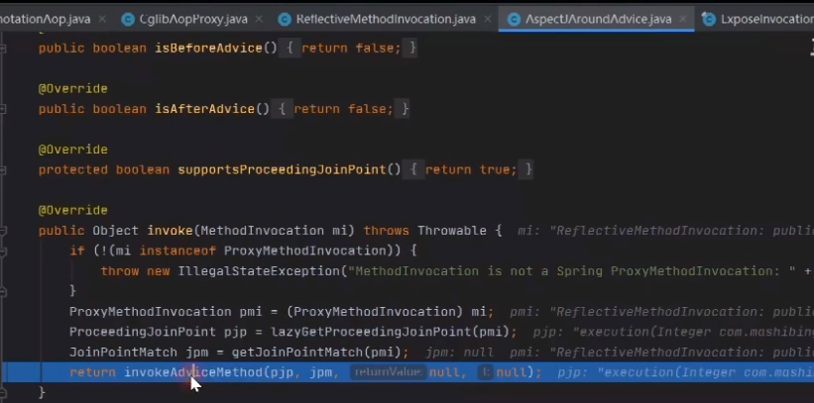

Aop xml方式启动

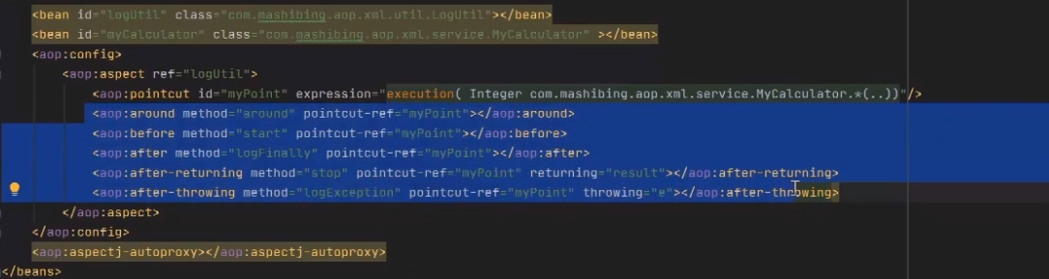

当使用Aop代理之后，调用bean的方法实际调用的是代理增强的方法

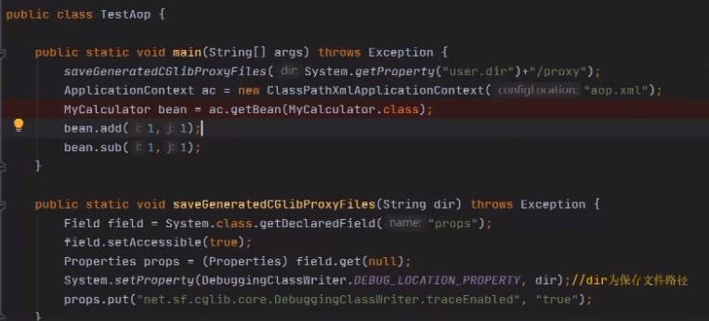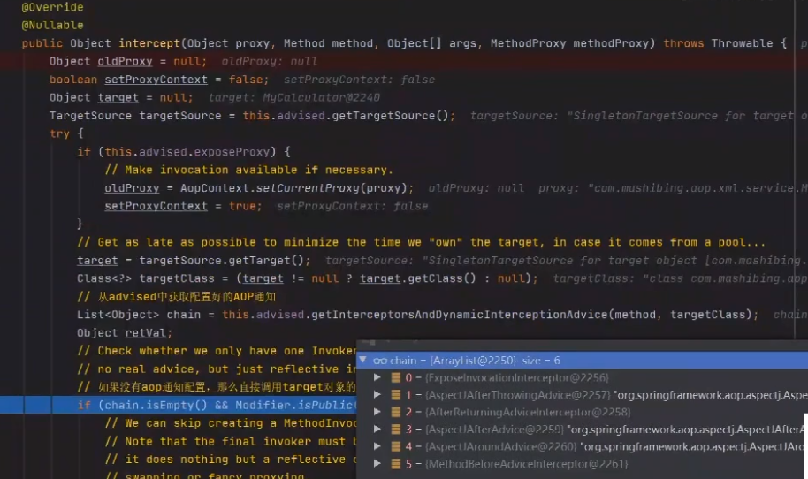

aop注解方式启动

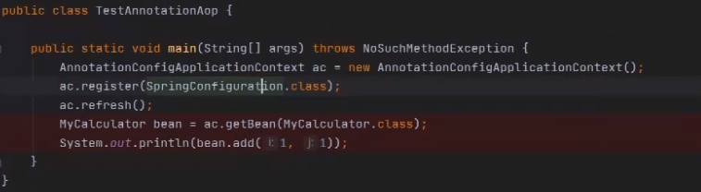

决定aop的执行顺序

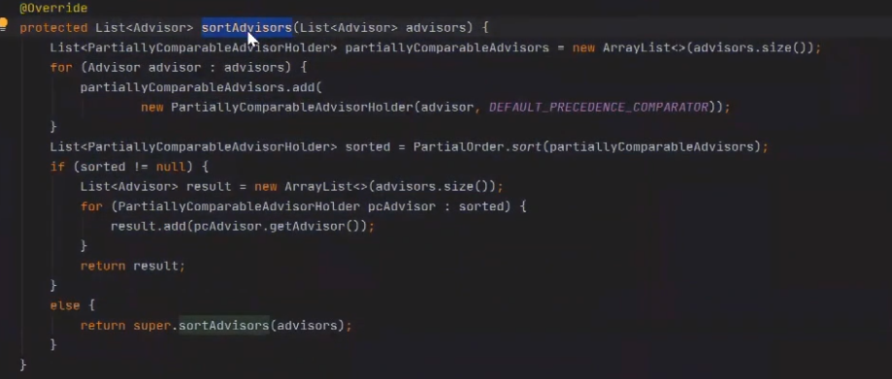

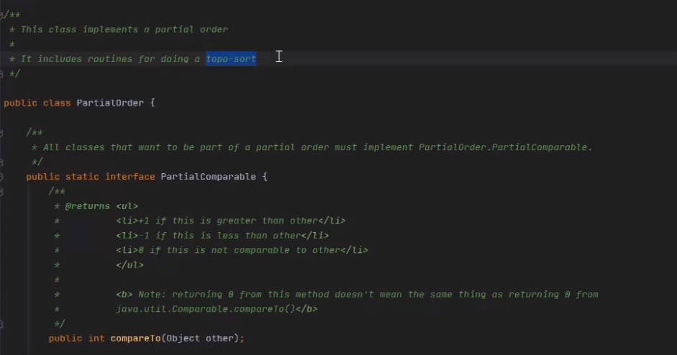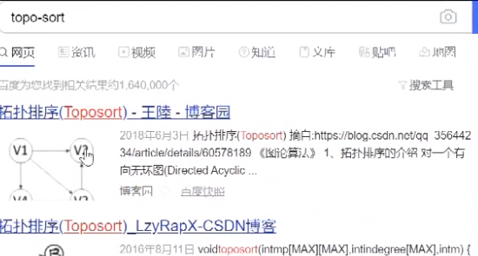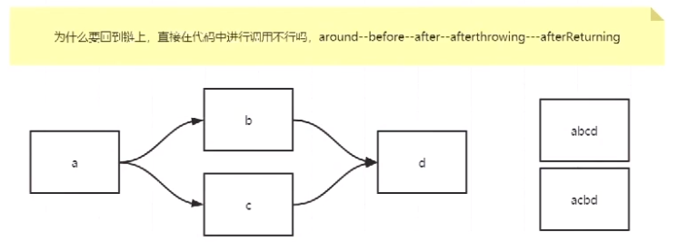

不硬编码制定顺序是为了兼容自定义消息通知

Chain抽取打外部是为了知道下次应该执行哪个

# SpringBoot启动、配置原理

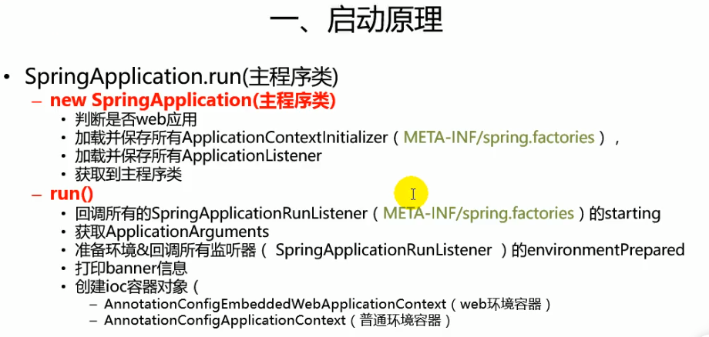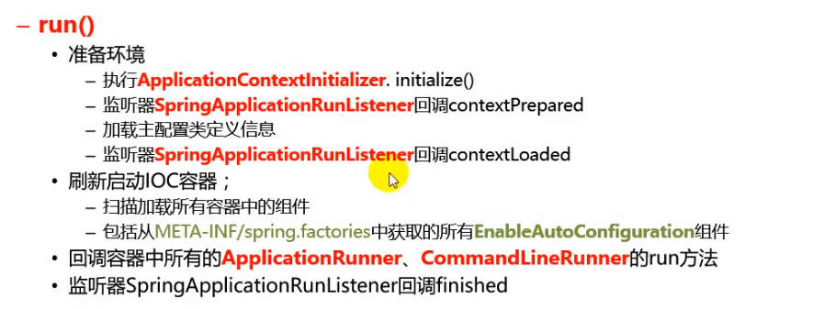

## 3.1、启动流程

### **[几个重要的事件回调机制](https://note.clboy.cn/" \l "/backend/springboot/startprocess?id=%e5%87%a0%e4%b8%aa%e9%87%8d%e8%a6%81%e7%9a%84%e4%ba%8b%e4%bb%b6%e5%9b%9e%e8%b0%83%e6%9c%ba%e5%88%b6)**

****配置在META-INF/spring.factories****

* ApplicationContextInitializer
* SpringApplicationRunListener

****只需要放在ioc容器中****

* ApplicationRunner
* CommandLineRunner

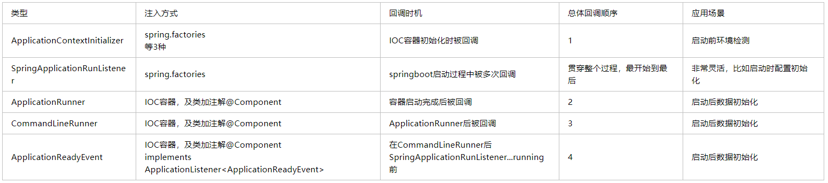

回调顺序：

SpringApplicationRunListener...starting...

SpringApplicationRunListener...environmentPrepared..Windows 10

ApplicationContextInitializer:...run....

SpringApplicationRunListener...contextPrepared...

SpringApplicationRunListener...contextLoaded...

SpringApplicationRunListener...started...

ApplicationRunner1...run....

ApplicationRunner2...run....

CommandLineRunner...run...[]

onApplicationEvent-ApplicationReadyEvent...run....

SpringApplicationRunListener...running...

笔记地址

https://note.clboy.cn/#/backend/springboot/startprocess

### 3.1.1、创建SpringApplication对象

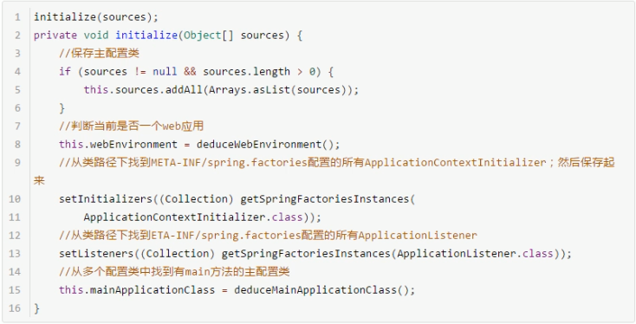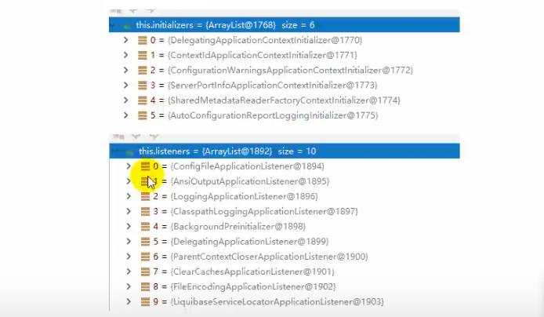

### 3.1.2、运行run方法

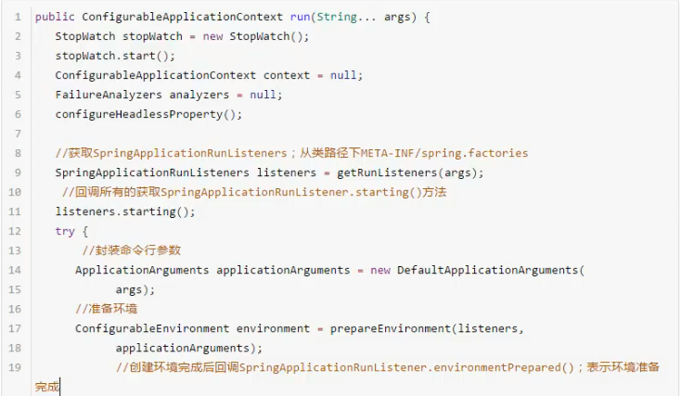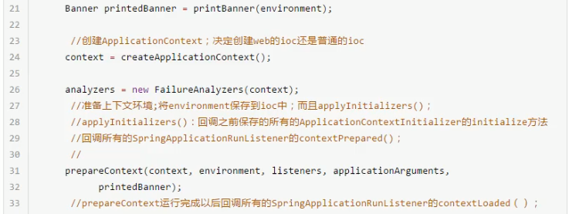

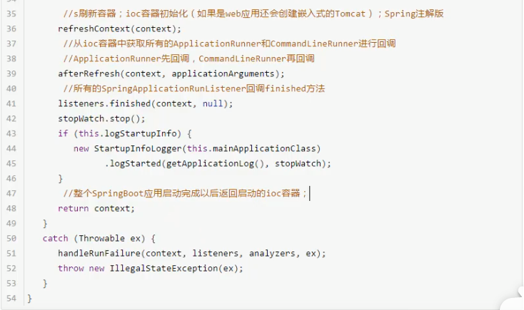

## 3.2、自定义事件监听机制

配置在META-INF/spring.factories

ApplicationContextInitializer

SpringApplicationRunListener

只需要放在ioc容器中

ApplicationRunner

CommandLineRunner

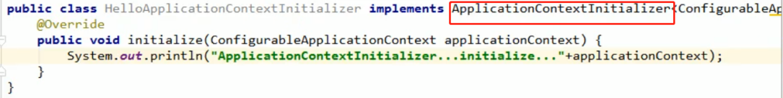

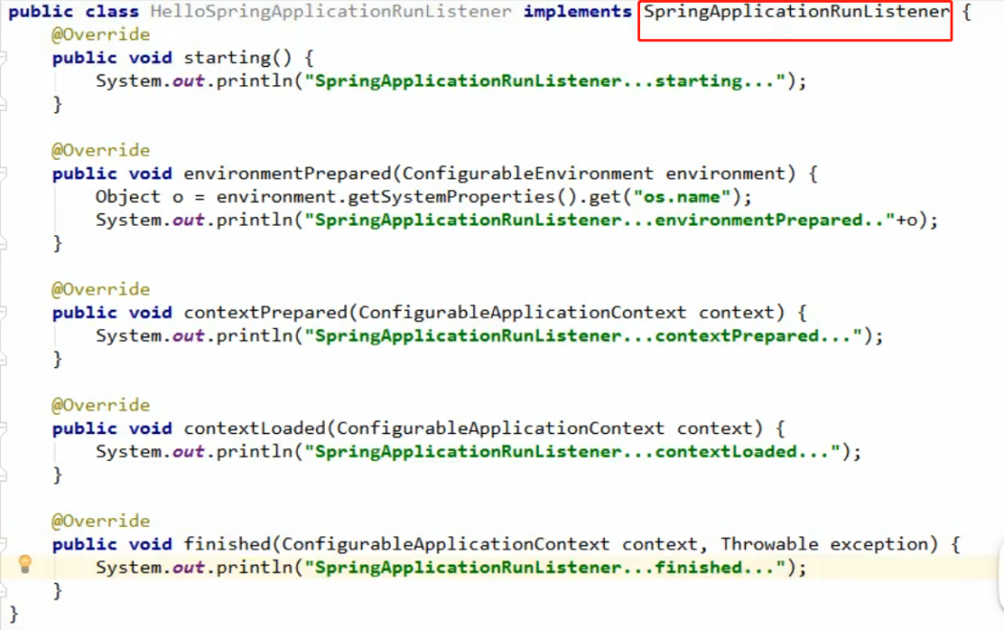

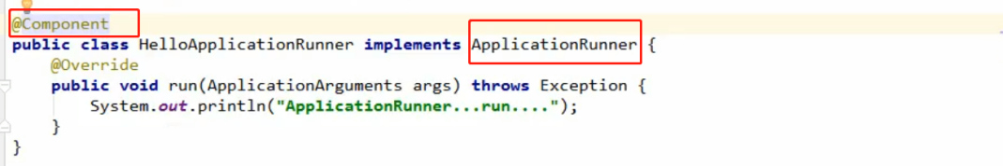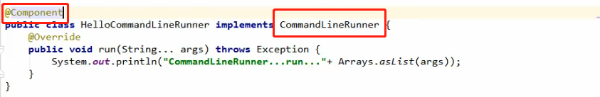

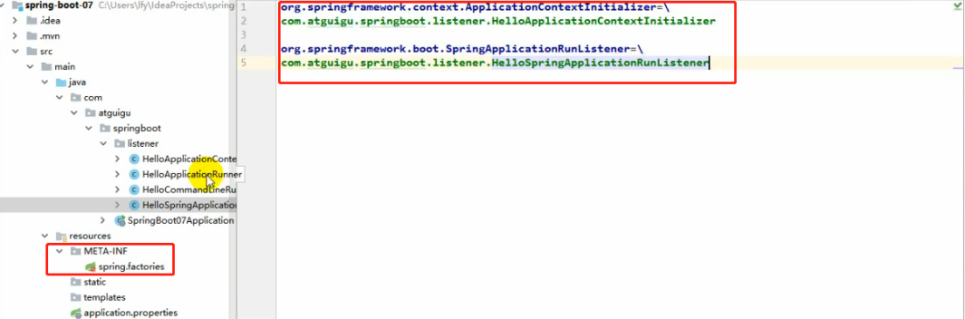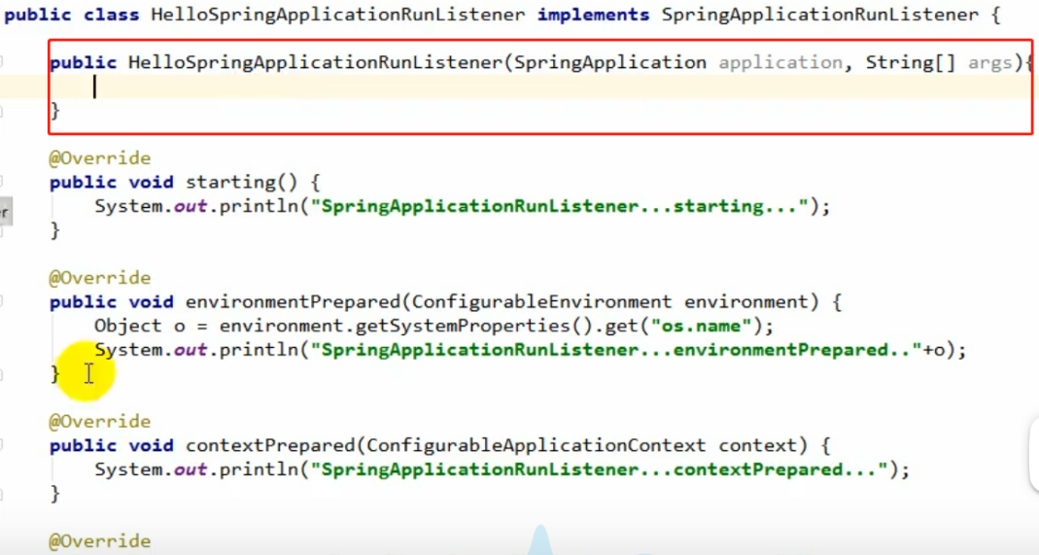

## 3.3、自定义Start

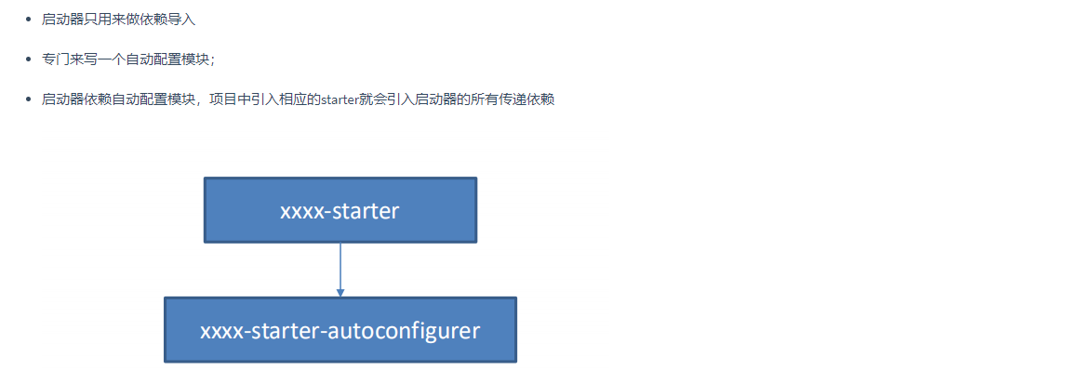

### 3.3.1、这个场景需要依赖什么

### 3.3.2、[如何编写自动配置](https://note.clboy.cn/" \l "/backend/springboot/customizestarter?id=%e5%a6%82%e4%bd%95%e7%bc%96%e5%86%99%e8%87%aa%e5%8a%a8%e9%85%8d%e7%bd%ae)

### 3.3.3、模式

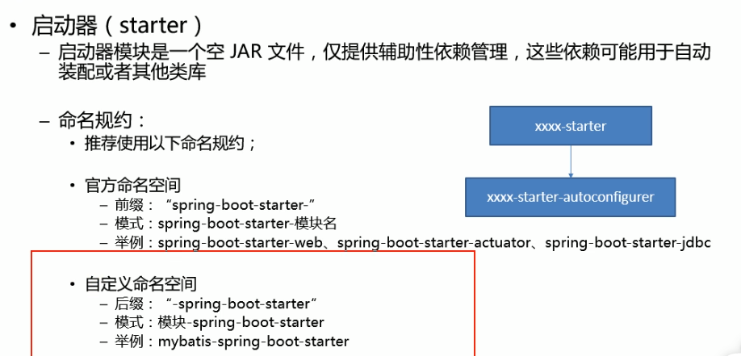

#### start模块

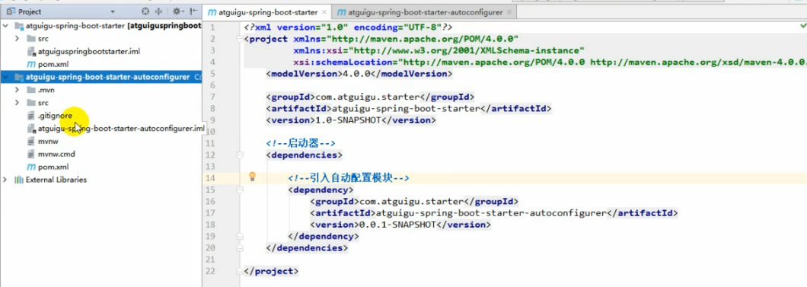

#### 自动配置模块

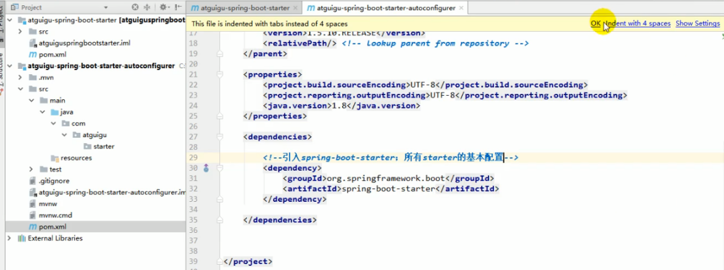

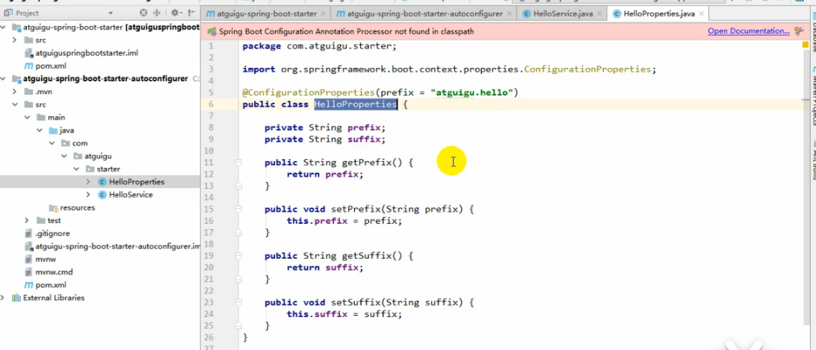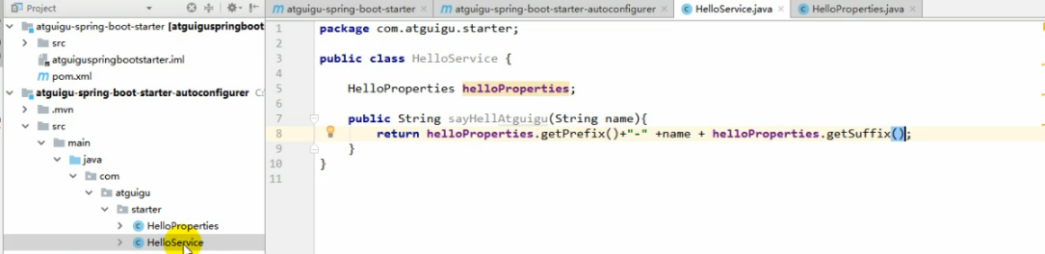

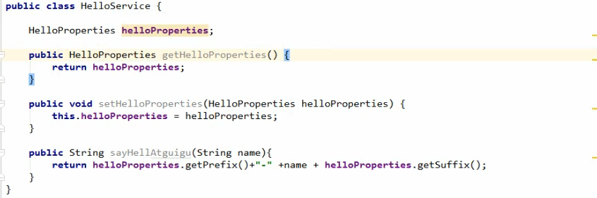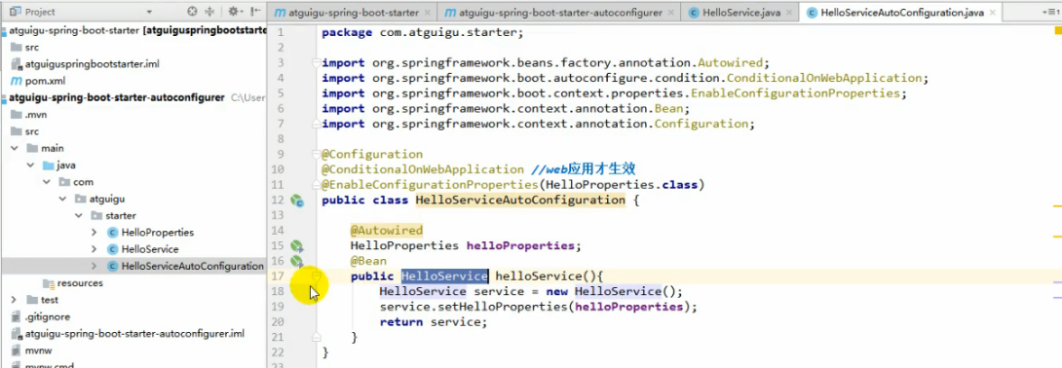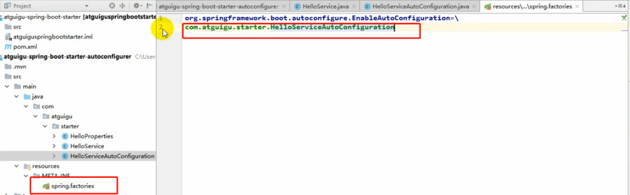

#### 测试

